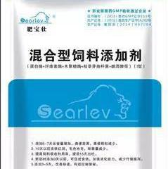
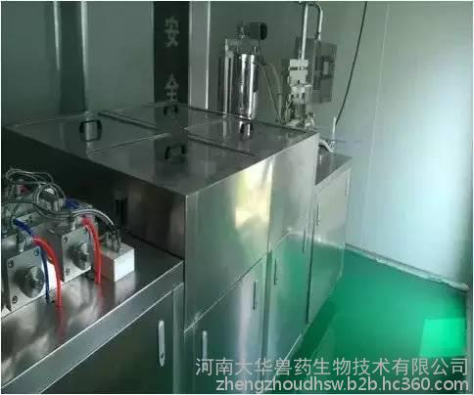
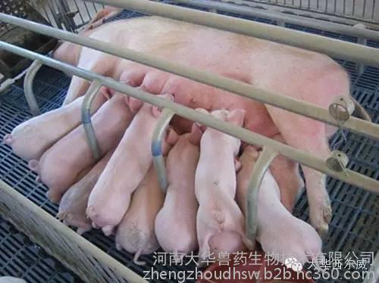

肥宝壮（猪专用型）
▼豫饲添字（2014）102004
【产品名称】蛋白酶+纤维素酶+木聚糖酶+枯草芽孢杆菌+酿酒酵母（I型）
【原料组成】蛋白酶 纤维素酶 木聚糖酶 枯草芽孢杆菌 酿酒酵母
【主要成分分析保证值】蛋白酶≥1.0×105U/kg 纤维素酶≥2.0×106U/kg木聚糖酶≥2.0×105U/kg 枯草芽孢杆菌≥1.5×108U/kg；酿酒酵母≥2.0×108U/kg
【产品特点】
枯草芽孢杆菌具有很强的蛋白酶、脂肪酶、等活性，能产生抗菌素，在动物肠道内具有较强生物夺氧能力，这些特性对促进动物营养的消化吸收、提高动物的饲料转化率和预防疾病，促进生长起到重要作用。
酿酒酵母是单细胞微生物，能有效改善畜禽消化道菌群平衡、增强机体免疫力、提供丰富的营养物质，从而达到防治消化道疾病和促进生长等多重作用。
蛋白酶、纤维素酶、木聚糖酶
幼龄畜禽的内源一般均处于不足状态。多种外源酶可以弥补幼龄畜禽消化道内源酶等的不足，提高内源酶的活性，影响畜禽消化道微生物菌群，提高畜禽免疫机能，降低消化道食糜粘性。
【产品用途】
★ 10天以后皮肤红润、毛色光亮、排粪量减少
★ 提高饲料吸收利用率、提前15天出栏
★ 断奶时添加3天以后、可促进食欲、加强消化能力、减少仔猪腹泻
★ 提高非特异性免疫力、提高疫苗免疫效价、降低发病率
★ 防止母猪产前便秘、缺钙等现象
★ 母猪产后奶水充足、减少母猪体重流失
【主要作用】
1、提高母猪产前采食量，有效提高小猪初生重，防止母猪产前产后三联症、缺钙等现象。
2、维护母猪肠道菌群稳定、健康，中和、排出体内毒素，减少便秘、厌食等疾病。
3、各种长短链脂肪酸定向快速给母猪肠道绒毛提供能量，修复母猪受损肠上皮细胞，保持母猪大小肠正常的生理功能。
4、母猪产后奶水好，膘情恢复快，有利于提高母猪繁殖率，提高仔猪整齐度与成活率。
消化道前段：奶酪香提高母猪采食
消化道中段（小肠）：提高小肠绒毛高度同时降低隐窝深度；提高营养物质吸收利用率；保持上皮细胞完整性，提高肠道免疫功能；提高母猪对钙的吸收利用，防止产后瘫痪。
消化道后段：维护大肠正常功能；结肠上皮细胞直接供能；防止母猪产前产后便秘。
【使用说明】每吨饲料添加本品1000g
【包装规格】25袋/件
兽药厂家河南大华兽药生物技术有限公司为您提供猪微生态制剂|猪促生长添加剂|优质猪微生态制剂批发的详细产品价格、产品图片等产品介绍信息，您可以直接联系厂家获取猪微生态制剂|猪促生长添加剂|优质猪微生态制剂批发的具体资料

